Lunsj: Lunt kyllingsmørbrød (1 porsjon)

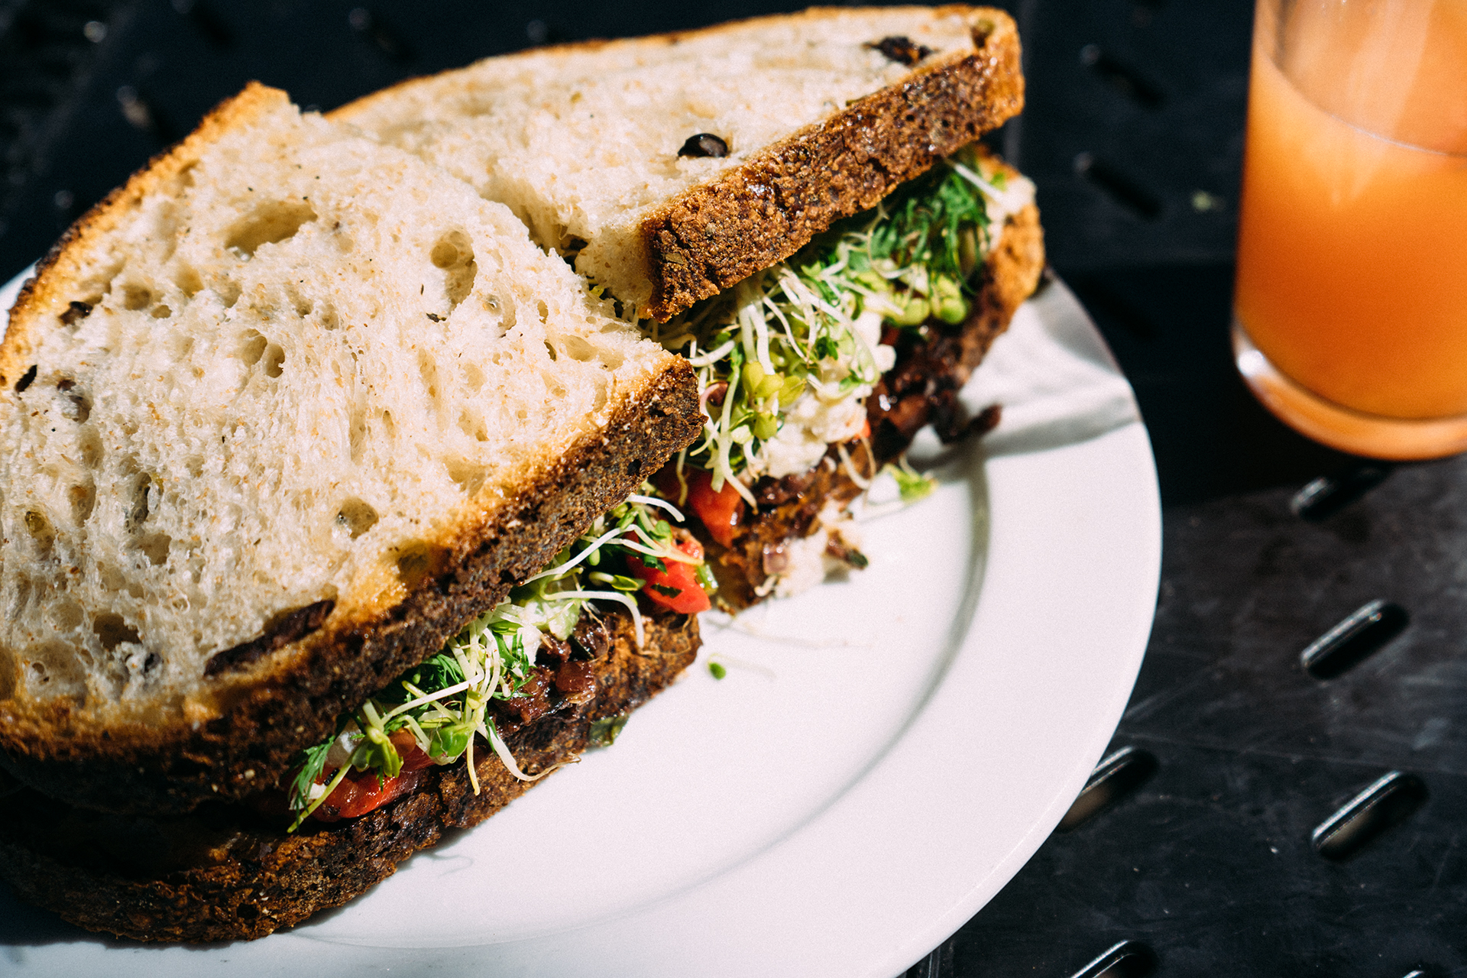

- -1 stk kyllingfilet
- -1⁄2 stk persillerot
- -1 skive grovt brød
- -1⁄2 stk tomat i skiver
- -2 ss grønne erter (frosne)
- -1 skive rødløk
- -2 skive lettere norvegia
- -1 ts pesto
- -1⁄4 ts tørket oregano
- -1⁄4 ts salt
-⁄4 ts pepper

Fremgangsmåte:

-Skrell og del persilleroten i staver. Stek kyllingfileten og selleriroten på middels varme til fileten er gjennomstekt.
-Dryss over salt og pepper og legg de over på en skive rugbrød.
-Fordel tomatskiver, erter og løk over og legg på ost.
-Dryss over oregano og gratiner i ovn på 250 °C eller mikro til osten har smeltet.

Lag en frisk salat ved siden av.

